Ejercicio OS-C01-SO2Ejcución de instrucciones
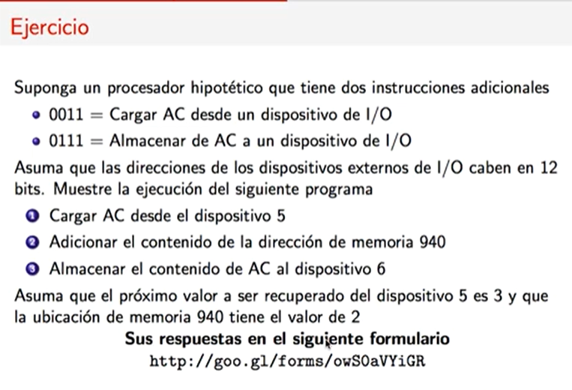
Paso 0 – Supuestos
Arquitectura:
- 16 bits por instrucción
- 4 bits → opcode
- 12 bits → dirección (memoria o dispositivo I/O)
- Registros: PC, IR, AC
- Ejecución secuencial (sin interrupciones)
Nuevas instrucciones:
Opcode | Binario | Significado
3 | 0011 | LOAD AC ← I/O
7 | 0111 | STORE AC → I/O
Ya existentes:
- 5 = ADD M[dir]
Programa conceptual:
- Cargar AC desde dispositivo 5
- Sumar M[940]
- Almacenar AC en dispositivo 6
Codificación binaria (16 bits):
0011 000000000101 → LOAD I/O 5
0101 001110101100 → ADD M[940]
0111 000000000110 → STORE I/O 6
Paso 1 – Fetch (PC=300)

IR ← M[300]
IR = 3005
PC ← 301
Estado:
PC = 301
IR = 3005
AC = ?

Paso 2 – Execute (LOAD I/O 5)
Semántica: AC ← IN[5]
Sabemos que el siguiente valor del dispositivo 5 es: 0003
Entonces: AC = 0003
Estado:
AC = 0003
PC = 301

Paso 3 – Fetch (PC=301)

IR ← M[301]
IR = 5940
PC ← 302
Estado:
AC = 0003
IR = 5940
PC = 302

Paso 4 – Execute (ADD 940)
Semántica: AC ← AC + M[940]
Sabemos: M[940] = 0002
Entonces: AC = 0003 + 0002 = 0005
Estado:
AC = 0005
PC = 302
Paso 5 – Fetch (PC=302)
IR ← M[302]
IR = 7006
PC ← 303
Paso 6 – Execute (STORE I/O 6)
Semántica: OUT[6] ← AC
Como: AC = 0005
Entonces: Dispositivo 6 recibe 0005

Estado final del sistema
Componente | Valor
AC | 0005
PC | 303
M[940] | 0002
Dispositivo 5 | valor 3 consumido
Dispositivo 6 | recibió 5

Validación lógica
Operación realizada: 3 (I/O 5) + 2 (Mem[940]) = 5

Solución de forma gráfica
